https://www.atomic-energy.ru/news/2026/03/13/164250
13 марта 2026

В МИФИ рассказали о перспективах и недостатках проекта малого реактора TerraPower
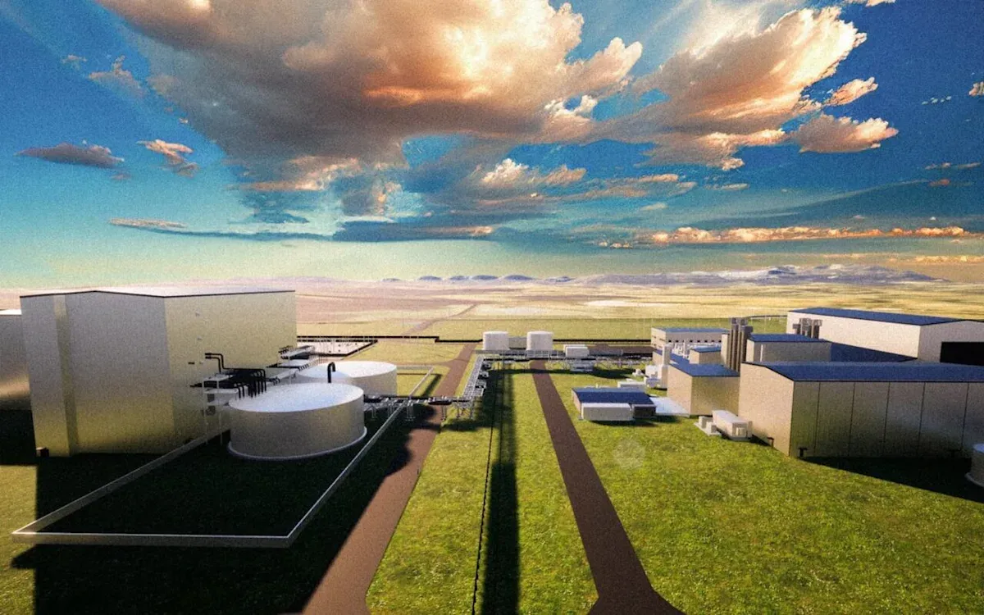
Реактор Natrium yahoo.com
Компания TerraPower получила разрешение от NRC на строительство первого в США усовершенствованного ядерного реактора. Заместитель директора Института ядерной физики и технологий МИФИ, профессор Георгий Тихомиров рассказал о перспективах и недостатках проекта, который, по сути, подразумевает включение США в гонку по разработке и апробации реакторных систем Поколения-IV.
До сих пор атомную энергетику, основанную на ядерных реакторах четвертого поколения, интенсивно развивали Россия и Китай. Изменится ли ситуация после строительства такого реактора в США?
Компания TerraPower основана в 2008 году Биллом Гейтсом, Натаном Мирволдом и Джоном Гиллеландом. Она занимается ядерными инновациями и разрабатывает технологии для обеспечения безопасной, доступной и обильной безуглеродной энергии. TerraPower, объясняет Георгий Тихомиров, разработала систему Natrium, которая предназначена для интеграции в электросети с высоким уровнем переменной генерации возобновляемой энергии, сочетая в себе натриевый реактор на быстрых нейтронах мощностью 345 МВт с системой хранения энергии на основе расплавленной соли, способной удерживать большие объемы энергии, которые могут быть использованы для питания сети в периоды пикового спроса, когда погодные условия или темнота снижают выработку возобновляемой энергии.
Проект реализуется в рамках Программы демонстрации передовых реакторов Министерства энергетики США (ARDP), представляющей собой государственно-частное партнерство.
Первый запланированный реактор, Кеммерерский энергоблок номер один, будет расположен недалеко от места вывода из эксплуатации угольной электростанции в Кеммерере, штат Вайоминг. Ожидается, что проект будет завершен в 2030 году и станет первой в США атомной электростанцией промышленного масштаба, работающей на основе реактора четвертого поколения.
По словам профессора МИФИ, новость эта ожидаемая, потому что проектов инновационных реакторов разного типа много, некоторые из них проходят лицензионные процедуры. Необычно лишь то, что реактор будет использоваться в системе с возобновляемыми источниками энергии и иметь систему хранения тепловой энергии.
«Решение интересное, строительство АЭС уже началось. Но это только первый шаг ведь TerraPower необходимо будет еще и получить лицензию на эксплуатацию системы Natrium. Потому что лицензия – это не что иное, как обоснование безопасности проекта. Возникают и вопросы, связанные с топливом. Дело в том, что в этом проекте планируется использовать HALEU топливо на основе урана с обогащением 19,5%. Однако, быстрый натриевый реактор четвертого поколения должен, на мой взгляд, все-таки быть ориентирован на замыкание ядерно-топливного цикла. При использовании в качестве топлива обогащенного урана это невозможно. К тому же, такое топливо дорогое, так что встает вопрос и о коммерческой целесообразности проекта», – отмечает Георгий Тихомиров.
Кстати, в России есть куда более продвинутые и реалистичные проекты быстрых реакторов. Например, энергоблок БН-800 (быстрый натриевый реактор с электрической мощностью 800 МВт) Белоярской АЭС в настоящее время работает на МОКС-топливе, что является первым шагом к замкнутому ядерному топливному циклу (ЗЯТЦ). Именно использование ЗЯТЦ позволит в десятки раз увеличить топливную базу атомной энергетики. Также в России активно строится Опытно-демонстрационный энергетический комплекс (ОДЭК) с уникальным реактором БРЕСТ-ОД-300 со свинцовым теплоносителем. ОДЭК должен будет продемонстрировать возможность замыкания ЯТЦ на в рамках одной промышленной площадки, на который будет не только вырабатываться энергия, но и производится переработка и производство нового топлива.

